HY-02Т электронный солнечный шагомер
Благодарим Вас за выбор нашего изделия.
Это одно из наших высокотехнологичных изделий с функцией энергосбережения и защиты окружающей среды. Оно может помочь Вашему упражнению по аэробике. Упражнение по аэробике является упражнением с аэробным метаболизмом. Выполняя общее упражнение, например, оздоровительный бег в течение 30-45 минут, Вы можете вдыхать больше кислорода, ускоряя расход калорий, чтобы улучшить своё здоровье и уменьшить вес. Это поможет Вам повысить содержание гемоглобина, укрепить Вашу иммунную систему, улучшить функции коры большого мозга и лёгочного круга кровообращения и замедлить процесс старения.
Данное изделие может помочь Вам избегать бескислородных упражнений и продолжать упражнение по аэробике, и, в конечном итоге, выполнить полезную для здоровья нагрузку.

1

Функции изделия
- Подсчёт шагов
- Подсчёт расстояния
- Подсчёт калорий

Особенности изделия
- Питание от солнечной энергии, энергосбережение и защита окружающей среды
- Автоматическое отключение через 1 минуту
- Задание длины шага
- Задание веса

Техническое описание изделия
- Диапазон подсчёта шагов: 0 ~ 99999
- Диапазон расстояния: 0.000 ~ 99.999 миль/километров
- Диапазон калорий: 0.0 ~ 9999.9 ккал
- Диапазон длины шага: 30 ~ 120 см, значение по умолчанию 70 см, добавка 5 см при настройке
- Диапазон веса: 30 ~ 150 кг, значение по умолчанию 60 кг, добавка 5 кг при настройке
- Ошибка подсчёта шагов: ±5%
- Размеры: 4,5см * 4,2см * 2см
- Вес: 18,7 г.

2

Описание внешнего вида

RESET (СБРОС): Очищает память: количество шагов, пройденную дистанцию (километры/мили) и счёт калорий - до нуля.
MODE (РЕЖИМ): Переключатель подсчёта шагов, пройденной дистанции (километры/мили) и подсчёта калорий.
SET (УСТАНОВКА): Установка длины шага и веса
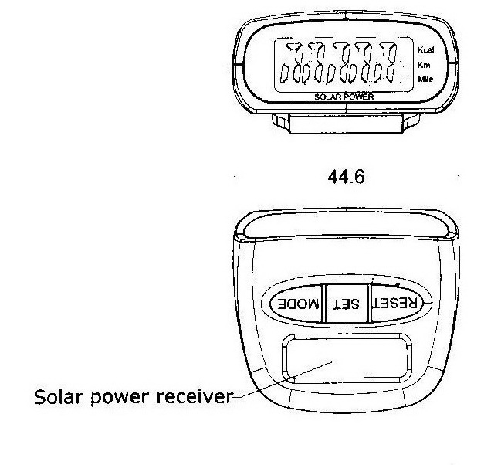

СОЛНЕЧНАЯ ЭНЕРГИЯ

( СБРОС | УСТАНОВКА | РЕЖИМ )

Приёмник солнечной энергии

3
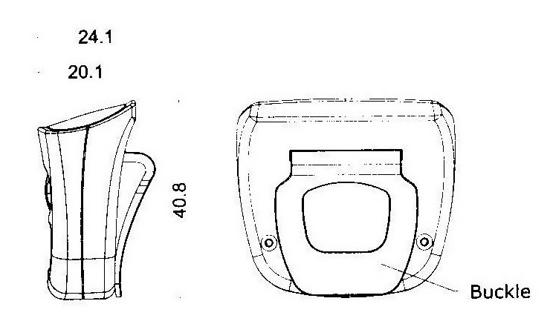 Скоба
Описание функционирования
- Шагомер отключится после бездействия в течение примерно 1 минуты, и включится, если Вы нажмёте любую кнопку или мягко потянете его.
- При нажатии "MODE” в состоянии подсчёта шагов, система поочерёдно покажет записанный счёт шагов, миль, километров, калорий. Она очистит записанное значение, если Вы в любом режиме нажмёте “RESET”.
- Шагомер будет работать после задания длины шага и веса, закрепите его на поясе и держите в вертикальном положении. При нажатии кнопки “RESET”.производится сброс записанного значения.

4

- Шагомер вернётся к нулевому значению и начнёт подсчёт снова, если любое из значений подсчёта шагов, пройденной дистанции или калорий достигнет наибольшего значения. Значения будут накапливаться, если они не достигли наибольшего значения.

Замечание: На точность повлияет, если Вы неправильно наденете шагомер.

Замечания по безопасности:
- Пожалуйста, точно установите длину Вашего шага и вес, так как значение пройденной дистанции и калорий вычисляется автоматически в соответствии с длиной шага, весом и количеством шагов.
- Пожалуйста, сохраняйте шагомер сухим и избегайте попадания в него любой жидкости.
- Пожалуйста, используйте и храните его при условиях обычной температуры. В экстремальных условиях срок службы электронных компонентов сократится, а пластиковые детали деформируются или расплавятся.
- Держать вдали от намагниченных или легко намагничиваемых предметов.
- Используйте его аккуратно, иначе печатная плата будет повреждена и шагомер станет работать с погрешностями.
- При необходимости производите периодическую очистку прибора влажной тканью с использованием мягкого моющего средства.

5

